

**Қарулы Күштердегі таудағы даярлық жөніндегі нұсқаулықты бекіту туралы**

Қазақстан Республикасы Қорғаныс министрінің 2025 жылғы 29 қаңтардағы № 88 бұйрығы

      Қазақстан Республикасы Үкіметінің 2022 жылғы 2 маусымдағы № 357 қаулысымен бекітілген Қазақстан Республикасының Қорғаныс министрлігі туралы ереже 15-тармағының 278)-тармақшасына сәйкес БҰЙЫРАМЫН:

      1. Қоса беріліп отырған Қарулы Күштердегі таудағы даярлық жөніндегі нұсқаулық бекітілсін.

      2. 32039 әскери бөлімінің командирі заңнамада белгіленген тәртіппен:

      1) осы бұйрықты Қазақстан Республикасы Әділет министрінің 2023 жылғы 11 шілдедегі № 472 бұйрығымен бекітілген Қазақстан Республикасы нормативтік құқықтық актілерінің мемлекеттік тізілімін, Қазақстан Республикасы нормативтік құқықтық актілерінің эталондық бақылау банкін жүргізу қағидалары 7-тармағының талаптарына сәйкес (Нормативтік құқықтық актілерді мемлекеттік тіркеу тізілімінде № 33059 болып тіркелген) Қазақстан Республикасы нормативтік құқықтық актілерінің эталондық бақылау банкіне орналастыру үшін Қазақстан Республикасы Әділет министрлігінің "Қазақстан Республикасының Заңнама және құқықтық ақпарат институты" шаруашылық жүргізу құқығындағы республикалық мемлекеттік кәсіпорнына жіберуді;

      2) қол қойылған күнінен бастап күнтізбелік он күн ішінде осы тармақтың 1) тармақшасының орындалуы туралы мәліметтерді Қазақстан Республикасы Қорғаныс министрлігінің Заң департаментіне жіберуді қамтамасыз етсін.

      3. Осы бұйрықтың орындалуын бақылау 32039 әскери бөлімінің командиріне жүктелсін.

      4. Осы бұйрық мүдделі лауазымды адамдарға және құрылымдық бөлімшелерге жеткізілсін.

      5. Осы бұйрық бірінші ресми жарияланған күнінен кейін күнтізбелік он күн өткен соң қолданысқа енгізіледі.

|  |  |
| --- | --- |
| *Қазақстан Республикасының*  *Қорғаныс министрі генерал-полковник* | *Р. Жақсылықов* |

|  |  |
| --- | --- |
|  | Қазақстан Республикасы Қорғаныс министрінің 2024 жылғы 29 қаңтардағы № 88 бұйрығымен бекітілген |

**Қарулы Күштердегі таудағы даярлық жөніндегі нұсқаулық**

**1-тарау. Жалпы ережелер**

      1. Осы Қарулы Күштердегі таудағы даярлық жөніндегі нұсқаулық (бұдан әрі – Нұсқаулық) Қазақстан Республикасы Қарулы Күштері (бұдан әрі – ҚР ҚК) бөлімшелерінің таудағы даярлығын ұйымдастыруды және жүргізуді нақтылайды.

      2. Таудағы даярлықты ұйымдастыру:

      1) таудағы даярлыққа үйрету;

      2) таулы жерде жүріп-тұру;

      3) қауіпсіздік шараларын сақтап, тауда жүріп-тұру, тау кедергісін еңсеру техникасы қамтиды.

**2-тарау. Таудағы даярлықты ұйымдастыру және өткізу**

**1-параграф. Таудағы даярлыққа үйретуді ұйымдастыру және іс-шаралар жүргізу**

      3. Үйретуді ұйымдастыру:

      1) жеке құрамғатау табиғаты мен қауіптілігі туралы білім беруді, жеке және топтық тау жабдығын қолдану дағдысына, таулы жер бедеріне, шөпті беткейге және шөгінді жерге, жартасқа, қарға, мұзға және тау өзені арқылы өтетін өткелге тән нысан бойынша қауіпсіз жүріп-тұру, арнайы және альпинистік жабдықпен мүлікті қолданып, әртүрлі кедергіні еңсеру дағдысына, таулы жерде төзімділік негізіне үйретуді;

      2) пайдалану сипаттамасын сақтау және қолдануға ұдайы әзірлікте ұстау мақсатында тау киім-кешегін, жарағы мен мүлкін техникалық дұрыс қолдануды, қызмет көрсетуді, сақтауды және күтіп-ұстауды жүзеге асыруды;

      3) таулы ауданда жиын өткізуге, өрлеуге, асу жорығына, таулы-далалық жорыққа даярлауды қамтиды.

      4. Таудағы даярлықіс-шаралары:

      1) мыналардан тұратын даярлық кезеңін:

      қатысушылардың даярлық деңгейін және құрамын айқындау;

      іс-шаралар жоспары мен бағдарламасын әзірлеу;

      оқу-материалдық базаны пайдалануға дайындау;

      медициналық және техникалық қамтамасыз ету;

      2) мыналардан тұратын негізгі кезеңді қамтиды:

      іс-шаралар жоспары мен бағдарламасын нақты орындауды қамтамасыз ететін таудағы даярлық іс-шараларын тікелей өткізу;

      таудағы даярлық іс-шараларын өткізудің жағымды және жағымсыз жағын жинақтау мақсатында қорытындылау, проблемалық мәселелерді анықтау және оларды шешу жолын іздестіру.

      5. Оқу кезінде тақырыптарды пысықтауда дәйектілікті сақтау және қарапайымнан күрделіге өту ұсынылады. Осы мақсатта оқу процесі мынадай курсқа бөлінеді:

      1) базалық курс;

      2) бастапқы курсы;

      3) тереңдетілген курс.

      6. Таудағы даярлықтың базалық курсы әскери бөлім тұрақты орналасқан пунктте, сондай-ақ ҚР ҚК Таудағы даярлық орталығының таудағы даярлау нұсқаушылары ҚР ҚК Таудағы даярлық орталығында өткізеді.

      7. Бастапқы курсты орта биіктігі орташа таулы ауданда ҚР ҚК Таудағы даярлық орталығының таудағы даярлық нұсқаушылары өткізеді.

      8. Тереңдетілген курсты биік таулы ауданда ҚР ҚК Таудағы даярлық орталығының таудағы даярлық нұсқаушылары өткізеді.

**2-параграф. Биік тауға жорыққа және тауға шығуға даярлау және жүргізу**

      9. Биік таулы жорыққа және тауға шығуға дайындалатын әскери қызметшілерде осы Нұсқаулыққа 1-қосымшаға сәйкес таудағы даярлық бойынша білімі және оқу-материалдық база мүлкін қолданудың практикалық дағдысы болуға, осы Нұсқаулыққа 2-қосымшаға сәйкес өзін-өзі сақтандыру және тауда сақтандыру тәсілдерін қолданып, әртүрлі тау кедергісін еңсеру техникасын меңгерген болуға, негізгі байламды байлау мақсаты мен техникасын білуге тиіс. Әскери қызметшілерді жаттықтыру болатын әрекет ету ауданын зерделеуге және тиісті дене шынықтыру мен техникалық даярлауға бағытталуға тиіс.

      10.Биік таулы жорықтың негізгі мақсаттары:

      1) таулы жағдайды зерттеу және тауда бағдарлану;

      2) тау кедергісін еңсеру техникасының бұрын зерделенген тәсілдерін кешенді қолдану;

      3) марш жасауды ұйымдастыру және биік таулы бивак тұрғызу практикасы болып табылады.

      11. биік таулы жаттығужорығын (тауға шығуды) ұйымдастыру:

      1) жорықты жоспарлауды;

      2) жорық (тауға шығу) жетекшілерін даярлауды;

      3) тауға шығу жоспарланған шыңды немесе асуды айқындауды;

      4) жорық және жорыққа (тауға шығуға) қатысушыларды даярлау жоспарын жасауды қамтиды.

      12. Жаттығып тауға шығу міндеттері:

      1) маршрутта бағдарлану, байламда өзара іс-қимыл жасау дағдысын меңгеру және бекіту, жағдайдың өзгеруіне ден қою, қабылданған шешім кезінде қателерді түзету қабілеті;

      2) сақтандыру құралдарын қолданып, меңгерілген қарапайым тәсілдерді саналы таңдау және қолдану болып табылады.

      13. Жорықтан базалық лагерьге оралғаннан кейін жорық жетекшісі жорық туралы есеп пен талдауды еркін нысанда жасайды. Есепте топ әрекет етуінің тактикалық жоспарға сәйкестігін бағалау және анықталған кемшіліктерді түзету бойынша ұсыныс көрсетілуі қажет.

**3-параграф. Қауіпсіздік шараларын сақтап, тауда жүріп-тұру, тау кедергісін еңсеру техникасы**

      14. Таулы жағдайдағы жолда арнайы техника, дағды мен шеберлік болғанда еңсеруге болатын әртүрлі бедер кездеседі.

      15. Физикалық денсаулықты сақтау мақсатында негізгі қауіпсіздік қағидаларын сақтау керек, өйткені көп жағдайда жарақаттану және жазатайым оқиға тау жорығына жәнетауға шығуға қатысушының кінәсінен дұрыс әрекет етпеу және жеткіліксіз білімі салдарынан болады.

      16. Тауда жүріп-тұру және тау кедергісін еңсеру кезіндегі негізгі қауіпсіздік шаралары:

      1) тау жорығын және тауға шығуды жақсы тексерілген және зерделенген ауданға жасалады;

      2) жорыққа шығар алдында топ тау жарағын және жабдықты бүтін болуына және ақаусыз дығына қарап-тексеруді жүзеге асырады;

      3) егер ол табиғи сипаттағы факторға байланысты болмаса, маршрут өзгертілмейді;

      4) тау жорығы және тауға шығу барысында қатысушылар санына бақылау жасалады, қатысушылардың топтан қалуына жол берілмейді;

      5) өзін-өзі сақтандыруға және жолдың қиын учаскесінде сенімді сақтандыруды ұйымдастыруға мұқият болады;

      6) мұздықта және қар алқабында қорғаныш көзілдірігінсіз болуға жол берілмейді;

      7) тау жорығына немесе тауға шығуға әрбір қатысушы барлық жол бойында физикалық және моральдық жағдайына мұқият қарауға тиіс;

      8) егер басқа жерде аялдау ұйымдастыруға мүмкін болса, демалу және түнеу үшін тасты және көшкін қаупі бар жерде, сондай-ақ таулы өзен жанында аялдауды ұйымдастыруға жол бермеуге тиіс;

      9) таулы аймақта көшкін, тас құлауы немесе қар көшкіні болуы мүмкін қатты дыбыс шығармауға тиіс.

      17. Тау бедерінде қозғалуүшін ерекше қарқын мен ритм қажет. Қалыпты, дене салмағын бір аяқтан екіншісіне біркелкі ауыстырып қозғалу, бір уақытта ойланып және қауіпсіз жолды таңдай алу, аяқ астын қарау, тастың құлауынан сақ болу қажет. Аяқты толық табанға басу керек.

      18. Биіктікті еңсеру беткей жары 5 – 20 градус шегінде өзгерісімен жылдамдық айтарлықтай өзгермейді, бірақ теңіз деңгейінен биіктікке көтеріле бастағанда айтарлықтай төмендейді. 3000 метр биіктікте шығу сағатына 300 метрді құрайды; 4000 метр биіктікте шамамен сағатына 200 метр; 5000 метр биіктікте сағатына 100 метр. Маршруттың беткей учаскесінде жартасты бедер қиындығына бір күндегі қозғалыс жылдамдығы сағатына 30 – 40 метр, ал кейде 100 метр болуы мүмкін.

      19. Тік болуы 30 градустан астам таулы беткейде, әсіресе шөпті және қарлы беткейде ирек жүру тәсілімен қозғалады. Ирек жолды тас алда келе жатқан адамның аяғы астынан құлағанда тұйықтаушы адамға түспейтіндей салу керек. Беткейдегі негізгі техникалық құрал қосымша тірек нүктесі ретінде, ал беткей көлбеуі артқанда өзін-өзі сақтандыру құралы ретінде қолданылатын мұзшапқыш болады.

      20. Өзін-өзі сақтандыру және сақтандыру үшін мынадай тау жарағы заттары: мұзшапқыш, негізгі және қосалқы арқан, жартас және мұз ілмегі, ендірме элементі, карабин, жартас балғасы және басқа да альпинистік жарақ қолданылады.

      21. Шөпті беткейді еңсеру:

      1) ирек жүріп көтерілу орташа тік ұзын шөпті беткейде қолданылады. Көтерілу беткейге көлбеу қозғалу бағытын өзгертіп жүзеге асырылады. Ирек жүріс адымы беткей ені мен тіктігіне байланысты. Лекирек жүріп көтерілуі немесе түсуі кезінде оның жаңа бағытта қозғалуы одан әрі қозғалу бағытында лекте бір-бірден жетекшінің артына тұрғаннан кейін басталады. Тік емес шөпті беткейде тік түсу жүзеге асырылады. Төмен беткейге арқасымен қараптүседі, аяғытолық табанға параллель қойылады, бұл ретте аяқ тізеде жартылай бүгілген;

      2) шырша түрінде көтерілу шағын және орташа тік шөпті беткейде қозғалу кезінде қолданылады. Тік шөпті беткейде тепе-теңдік бұзылғанда мұзшапқышпен беткейге сүйену керек. Кейіннен беткеймен сырғып, құлағанда ең қысқа жолмен беткейге бетімен бұрылу және мұзшапқышілмегімен өзін-өзі ұстау керек.

      22. Шөгіндіні еңсеру.

      Шөгіндімен қозғалу қағидаты шөпті беткеймен қозғалу сияқты. Шөгінді шағын, орташа және ірі болады. Ол ескі, қатпарлы немесе бос болуы мүмкін. Шөгіндімен кезкелген бағытта қозғалуға болады. Шөгіндімен қозғалу дамұқият және сақ болу талап етіледі.

      Ірі шөгіндімен көтерілу шөгіндіге бетпе-бет жүзеге асырылады. Өтеірі жартас бөлігі өрмелеу мен еңсеріледі.

      Шағын шөгіндімен көтерілу кертпешін жасаумен болады. Мұзшапқыш бұл ретте өзін-өзі сақтандыру үшін дайын ұсталады.

      Ұсақ тұрақсыз шөгіндімен көтерілу мұзшапқышқа сүйеніп, ирек жүргізіледі.

      Мұзшапқыш өзін-өзі сақтандыру үшін дайын күйде ұсталады, ал тік беткейде ол қосымша тірек нүктесі ретінде қолданылады.

      Шөгінділі беткейді еңсеру тауға шығу кезіндегі қағидалар сақтап жасалады. Бұл ретте мұзшапқыш өзін-өзі сақтандыру үшін мұзшақыш беткейге қаратып ұсталады.

      Бір топтың екінші топ үстінен шөгіндімен қозғалуына жол берілмейді.

      23. Моренді еңсеру.

      Қажет болса мореннің бүйірлі беткей траверсінде сенімсіз жатқан тастан бос жолды белгілеу керек. Топтың қозғалысы кезінде бірінің астында бірі жүруге болмайды.

      24. Таулы өзенін еңсеру.

      Күннің бірінші жартысы таулы өзенінен және бұлақтан кешіп өту үшін анағұрлым қауіпсіз уақыт болып табылады.

      Таулы өзеннен және бұлақтан сумен немесе су үстінен өтеді. Өзеннен кешіп өту белден аспайтын тереңдікте жүргізіледі.

      Су деңгейі тізеге дейінгі өзен сақтандырусыз, су деңгейі белге дейін өзін-өзі сақтандыру және сақтандыруды қолданып еңсеріледі.

      Егер су тереңдігі белден асқан болса, одан су үстінен өтіледі. Су үстінен өту үшін арнаның сүйірленген учаскесі немесе судан тас көрінетін жер таңдалады.

      25. Жартасты жерді еңсеру.

      Жартасты жерді еңсеру – қауіпсіз және сенімді жылжу үшін бедерді тірек, ұстағыш және аралық ретінде қолдана алу.

      Аяқпен табанға толық қоюмен қатар етік рантына немесе шұлығына тірелуге болады. Барлық жағдайда тірек беріктігін бағалау қажет.

      Аяқпен тұрақты тірелуге құзғаұсталу арқылы қол жеткізуге болады.

      Тау жынысының, құздың және ұқсас құрылымның ерекшелігіне байланысты тұрақтылықты немесе құлаудан ұстап қалуды қамтамасыз ету мақсатында тірек және қаусырудың әр түрлі тәсілі қолданылады.

      26. Жартас маршруты бойынша қозғалу оның сипатына, маршруттың қиындығына және қойылған міндетке байланысты екі, үш және одан да көп адамнан тұратын байламда жүргізіледі.

      Байламдағы қозғалыс бір уақытта және ауыспалы болып бөлінеді.

      Бір уақытта қозғалу кезінде байлам мүшелері аралық сақтандыру нүктесін ұйымдастырып, жартас бедері бойымен бір уақытта: жартас жотасы, жота ойысы және байламда бірінші болып жасалған жеке сақтандыру нүктесі арқылы қозғалады.

      Жартастың анағұрлым қиын учаскесінде байламның ауыспалы қозғалысы ұйымдастырылады, онда қатысушылар бір-біріне сенімді сақтандыруды қамтамасыз етіп, кезектесіп қозғалады.

      Қиын немесе қауіпті учаскенің жаппай өтуі үшін қоршау ұйымдастырылады.

      Барлық жағдайда қозғалысты тек сақтандырушы адамның сақтандыруға дайын болуы туралы сигналынан кейін бастау керек. Сақтандырушы адамда әрқашан сақтандырылатын адам түсіп кеткен жағдайда оны ұстап қалу үшін арқан запасы қалуға тиіс.

      Жартас беткейін еңсергенде тауға шығудағы сияқты қозғалыс тәртібі сақталуға тиіс.

      Жартас жотасы жеткіліксіз болғанда жартас ілгегі, ендірме элемент, ысырма мен тоқтатқы қолданылады. Олар орнатылғаннан немесе бекітілгеннен кейін сақтандыру нүктесінің сенімділігі тексеріледі.

      27. Мұзбеткейін еңсеру.

      Мұзды беткейде қозғалу үшін аяқ киімге тағылатын альпинист имек темірі қолданылады.

      Кертпеш жасау имек темірсіз тік мұзды беткейде қозғалғанда жүргізіледі.

      Тепе теңдік жоғалтылғанда немесе түсіп кеткенде мұзшапқыш қосымша тірек жасау үшін немесе беткей бойынша сырғанауда өзін-өзі ұстап қалу үшін қолданылады.

      Көтерілу беткейге қарап жасалады. Аяқ бір-біріне қарсы бұрыштап қойылады. Мұзшапқыш сияқты немесе өзін-өзі сақтандыру күйінде ең іске қарай ұсталады.

      Имек темірмен ирек көтерілу 40 градусқа дейін тік ұзын беткейге қозғалу кезінде қолданылады. Қозғалыс бағытын өзгерту және байламға және бұлшықетке жүк темені кезек ауыстыру күшті үнемдеуге мүмкіндік береді. Бұрылыста өзін-өзі сақтандыру үшін мұзшапқыштың қалпы беткейге қада қалпын сақтап, ауыстыру керек.

      Имек темірдің алдыңғы тісімен беткейге қарап көтерілу 60 градусқа дейін тік мұзды беткейді еңсеру кезінде қолданылады.

      Көтерілу беткейге қарап жасалуы керек. Бастапқы қалыпта аяқ параллель, имек темірдің төрт алдыңғы тісіне тіреліп қойылады, мұзшапқыш беткейге кеуде биіктігінде қадалады және оған сүйену керек. Қозғалыс кезінде дене салмағы барлық тірек нүктесіне біркелкі бөлінеді.

      Беткейді имек темірмен қозғалыс бағытында еңсеру 40 градусқа дейін тік мұзды беткейді еңсеру кезінде жасалады. Бұл ретте қосымша тірек нүктесі ретінде мұзшапқыш қас үйену керек.

      Имек темір мен жотаны еңсеру бұл ретте беткейдегі мұзшапқышты қосымша тірек ретінде қолданып, аяқты мұзды жотаның екі жағына қою арқылы жасалады.

      Беткейді қозғалыс бағытында бүйірлеп, беткейге арқасымен имек темірді қолданып еңсеру 50 градусқа дейін тік мұзды беткейді еңсеру кезінде қолданылады. Жанына қозғалу имек темірдің барлық тісімен беткейге соғып, нықадыммен жасалады.

      Имек темірдің алдыңғы тісімен беткейге қарап түсу 60 градусқа дейін тік мұзды беткейде жасалады.

      28. Бекітілген арқан мен түсу.

      Беткей бедеріне және тау жынысына байланысты таудан түсу өрмелеп түсуменне арқан көмегімен жүзеге асырылады. Жартас тік болғанда және оның киын болуы сонша одан өрмелеп түсу көп уақыт алғанда және көп күш жұмсалғанда арқан қолданылады.

      Топтағы соңғы адамды түсіру үшін арқан жартас кертпесіне бекітілген негізгі арқанды қос ілмек арқылы немесе жартас ілмегіне бекітілген сондай ілмек арқылы өткізіледі. Қолғаптағы қол арқанмен сырғуға тиіс.

      Орташа қиын беткейде және шаршағанда ұстап қалатын байлам көмегімен өзін-өзі сақтандыруды қолдану керек.

      29. Үңгірде қозғалу ерекшелігі.

      Үңгірде қозғалу ерекшелігі толық қараңғылықпен және ауа ылғалдығымен айқындалады. Үңгірде қозғалудың негізгі қатері табиғи опырылумен және тастың құлауымен, газданумен, судың болуымен, адасып кету мүмкіндігімен, түтінмен, тарсаңылаумен, психикалық бұзылумен байланысты.

      30. Шаңғымен жәнеқар аяқ киімімен таубедерінде қозғалу.

      Шаңғымен және қар аяқ киімі тауда қыста табысты және жылдам әрекет ету үшін негізгі құрал болып табылады. Шаңғы және қар аяқ киімі көмегімен қарықалың таулы алқап, асу еңсеріледі және шыңға шығу жасалады. Әсіресе таудан шаңғымен түсу жылдам болуы мүмкін.

      Кәдімгі жүріспен көтерілу көлбеу беткейде қолданылады. Қозғалыс техникасы жазықта қозғалу сияқты, бірақ таяққа сүйеніп қолдаумен.

      Ирекпен көтеру қалың қарлы ұзын көл беубеткейде қолданылады.

      Жартылай шыршамен көтерілу жұқа қарлы беткейге қиғаш қозғалуда қолданылады.

      Жартылай шыршамен көтерілутік беткейде қолданылады.

      Тізені жартылай бүгіп түсу әртүрлі тік қарлы беткейде қолданылады. Тізені сәл бүгіп түсу кезінде шаңғы бір немесе екі аяқ еніне қойылады, аяқ жартылай бүгілген, дене сәл алға еңкейген, дене салмағы екі шаңғыға да біркелкі бөлінген күйде, таяқша ұстаған қолда реркін төмен қозғалады.

      Тізе толық бүгілген қалыпта түсу қозғалысты жылдамдату немесе жасырын болу үшін тегіс және көлбеу беткейде қолданылады.

      Тізе сәл бүгілген қалыпта түсу демалу үшін, сондай-ақ қозғалысты бәсеңдету және алын шолып қарау мақсатында ұзын тегіс беткейде қолданылады.

      Екі жағынан таяқша мен тежеу борпылдақ қарлы көл беубеткейден түсу кезінде қолданылады.

      Жартылай соқа мен тежеу шағын және орташа жылдамдықпен қиғаш түсу кезінде қолданылады.

      Құлап тоқтату басқа тежеу құралын қолдану мүмкін болмағанда немесе қатер төнуден дереу тоқтату қажет болғанда шекті құрал ретінде қолданылады.

      Түсу жылдамдығы қозғалыс бағытын өзгертумен немесе жанындағы таяқты тежеумен реттеледі.

|  |  |
| --- | --- |
|  | Қарулы Күштердегі таудағы даярлық жөніндегі нұсқаулыққа 1-қосымша |

**Таудағы даярлық бойынша оқу-материалдық база мүлкінің тізбесі**

|  |  |  |
| --- | --- | --- |
| Р/с  № | Атауы | Сана |
| Альпинистік және жеке тау жарағы | | |
| 1. | Негізгі репбау (диаметрі 10-12 мм капрон бау) | 300 м |
| 2. | Қосалқы репбау (диаметрі 6-8 мм капрон бау) | 500 м |
| 3. | Сақтандыру амортизаторы | 1 дана |
| 4. | Металл қысқыш | 1 дана |
| 5. | Металл сегіздік | 1 дана |
| 6. | Муфтасы бар карабин | 100 дана |
| 7. | Әмбебап 10 тісті имек темір | 1 жұп |
| 8. | Мұзшапқыш | 1 дана |
| 9. | Әмбебап альпинистік балға | 1 дана |
| 10. | Әмбебап альпинистік белдеу (байлам) | 1 жинақ |
| 11. | Қар аяқ киімі | 1 жұп |
| 12. | Жартас ілгегі | 100 дана |
| 13. | Мұз ілгегі | 100 дана |
| 14. | Арнайы тау шатыры | 1 жинақ |
| 15. | Альпинист дулығасы (каска) | 1 дана |
| 16. | Қысқышы бар блок-ролик | 1 дана |
| 17. | Мұз балғасы | 2 дана |
| 18. | Жартас балғасы | 2 дана |
| Топтық тау жарағы | | |
| 19. | Репбау (диаметрі 50 мм капрон бау) | 300 м |
| 20. | Репбау (диаметрі 25 мм капрон бау) | 500 м |
| 21. | Көшкін сымы | 30 м |
| 22. | Көшкін күрегі | 5 дана |
| 23. | Примус | 4 дана |
| 24. | Түсу сақтандыру құрылғысы | 1 жинақ |
| 25. | Ендірме | 1 дана |
| 26. | Кілті бар карабин | 10 дана |
| 27. | "Сегіздік" карабині | 20 дана |
| 28. | "Жұмар" блогы | 20 дана |
| 29. | Блок-ролик | 10 дана |
| 30. | Құтқару зембілі (аспалы жүйе) | 1 дана |

|  |  |
| --- | --- |
|  | Қарулы Күштердегі таудағы даярлық жөніндегі нұсқаулыққа 2-қосымша |

**Тауда қолданылатын байлам**

      1. Өткізгіш байлам (1-сурет) жіп ұшына сонымен қатар ортасында байланады, бір ұшпен байлануы мүмкін.

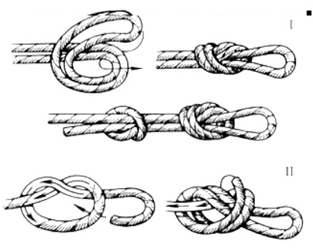

      1-сурет. Өткізгіш

      2. Сегіздік (2-сурет) жіп ұшына сонымен қатар ортасында байланады, бір ұшпен байлануы мүмкін. Бауды байламға немесе карабинге бекіту үшін қолданылады.

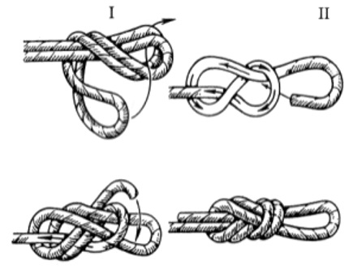

      2-сурет. Сегіздік

      3. Булинь (3-сурет) бауды тірекке (ағашқа, бағанға, тасқа) орып байлау үшін саңылау көзге бекіту үшін қолданылады.

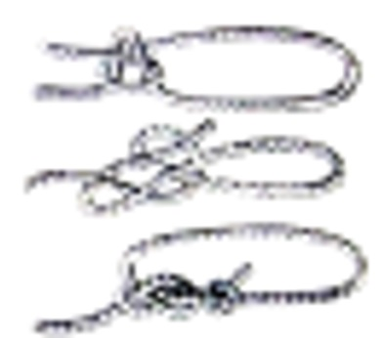

      3-сурет. Булинь

      4. Қарама-қарсы өткізгіш (4-сурет) ұзарту үшін диаметрі бірдей екі бауды байлау үшін қолданылады.

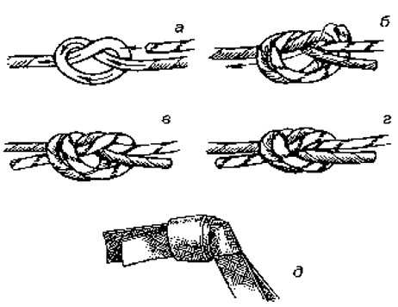

      4-сурет. Қарама-қарсы өткізгіш

      5. Грейпвайн (5-сурет) диаметрлі бірдей бауды байлау үшін қолданылады.

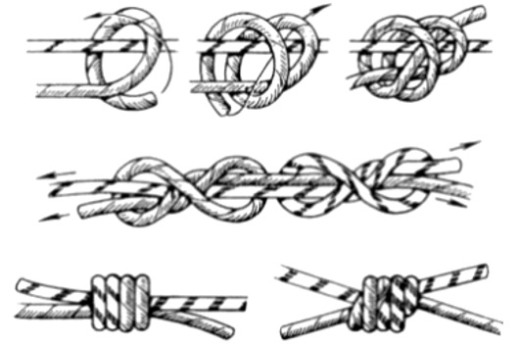

      5-сурет. Грейпвайн

      6. Брамшкотты байлам (6-сурет) диаметрі әр түрлі бауды байлау үшін қолданылады. Бекітпе байламы міндетті.

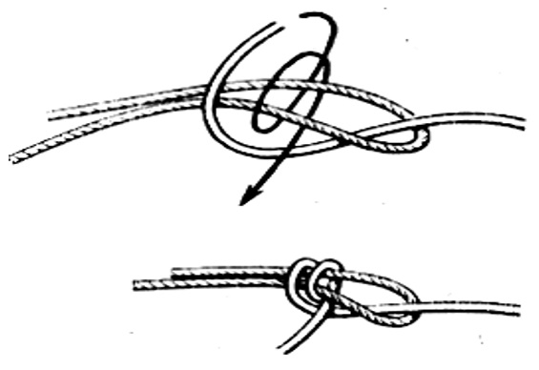

      6-сурет. Брамшкот

      7. Бекітпе прусик байламы (7-сурет) өзін-өзі сақтандыру үшін қолданылады. Байлам диаметрі 5 – 6 баумен диаметрі 9-12 мм бауға байланады.

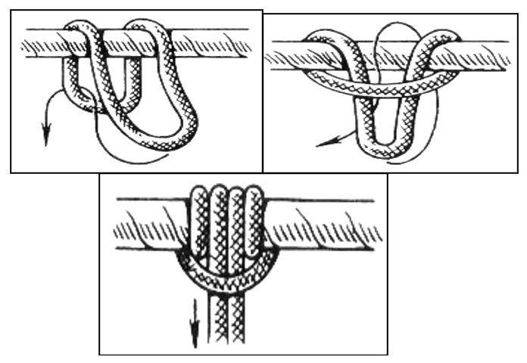

      7-сурет. Прусик бауламы

      8. Австриялық байлам (8-сурет). Бауды тарту, өзін-өзі сақтандыруды ұйымдастыру үшін қолданылады. Ол шағын сонымен қатар диаметрі бірдей динамикалық (жұмсақ) баумен байланады.

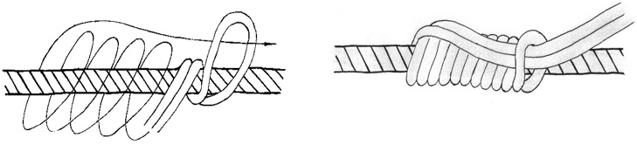

      8-сурет. Австриялық бекітпебайлам

© 2012. Қазақстан Республикасы Әділет министрлігінің «Қазақстан Республикасының Заңнама және құқықтық ақпарат институты» ШЖҚ РМК